**ОТЧЁТ**

**ПО ЛАБОРАТОРНОЙ РАБОТЕ № 9**

**Уравнения параболического типа (Вариант 15)**

*Выполнил студент 3 курса ПМ*

*Ушаков Никита*

***Цель работы***: усвоить сущность и методы решения ***линейного дифференциального уравнения 2-го порядка параболического типа***.

Численное решение дифференциального уравнения в частных производных предполагает получение двумерной числовой таблицы приближенных значений *Uij* искомой функции *U*(*t,x)* с заданной точностью для некоторых значений аргументов

*xj Î* [*a*, *b*], *ti Î* [*c*, *d*]

Численное решение таких дифференциальных уравнений возможно методами конечных разностей.

Погрешность решения, найденного этими методами, оценивается величиной O(*tp,hq*)*,* где *p*, *q* - порядок метода.

***Задание.***

Решить параболическое уравнение



явным методом и неявным методом.

Шаблон для явного метода:



Шаблон для неявного метода:

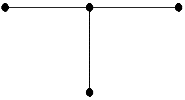

Вывести результаты в виде графиков U(x) для разных значений t от 1 до 10 c шагом 1

Для всех вариантов [*a*, *b*] = [0; 1], [*c*, *d*] = [0; 10], D=1. Погрешность решения 0,01.

|  |  |  |
| --- | --- | --- |
| № вар. | Начальные условия | Граничные условия |
| 15 |  |  |

***Решение:***

**Явная схема:**



**Схема устойчива при:**



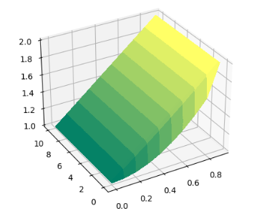

**Неявная схема:**



**Решение ищем методом прогонки:**

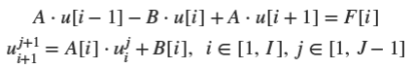

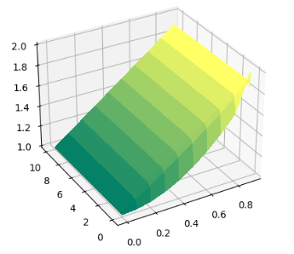

**ПРИЛОЖЕНИЕ**

